1 | Complète le texte avec les mots de la liste.

catastrophe naturelle • la pollution • la faim dans le monde
les animaux abandonnés • les sans-logis • la disparition d’espèces animales
les pays en voie de développement

Bonjour je m’appelle Adèle et je suis bénévole depuis 6 mois. Grâce à quelques-uns de nos professeurs
nous avons pu nous rendre compte des nombreux problèmes qui existent dans le monde. Moi,
j’ai décidé d’aider les populations qui viennent de souffrir une ………………………………………. en envoyant à travers une ONG des vêtements… Chacun de nous s’implique à sa manière. Julie, elle,
est préoccupée par ………………………………………. et elle récolte à la sortie du supermarché de
notre quartier des dons afin d’envoyer de la nourriture dans ………………………………………… . Pierre,
s’investi dans la lutte contre …………………………………………. Il fait aussi parti d’une association qui
recueille ………………………………………… pour les replacer ensuite dans des familles qui les aimeront.
Marie, elle, veut lutter contre ……………………………….……… et a décidé de participer à la construction
de pistes cyclables dans sa ville. Quant à Marc, il travaille quelques heures par jour avec une association
pour aider.......................................................... . Il leur apporte des repas chauds l’hiver et leur propose
de les amener dans un centre pour passer la nuit. Nous sommes tous très enthousiastes !

Note : ____ / 10

2 | Écoute et complète les phrases. CD piste 12

1 Demain c’est le 15 août, et je n’ai pas vu ma tante depuis ..........................
2 Mon prochain match de tennis a lieu cet après-midi, le 20 juillet. Il y a .......................... que
je n’ai pas joué.
3 Maintenant j’ai 15 ans et depuis .......................... Cécile est ma meilleure amie !
4 On est vendredi et depuis .......................... je ne pas vu mes amies.
5 Depuis .........................., Pierre et Sandra ne se parlent plus.
6 Mon prof de français est en retard depuis .......................... .
7 Je ne suis pas allée à la plage depuis ........................... Vivement les vacances !
8 Marc est malade depuis .......................... .
Note : ____ / 10

3 | Complète avec depuis, depuis que, il y a, cela fait.

• Il pleut ................................... je suis arrivé.
• ............................... six mois que je suis dans l’équipe de basket du collège.
• ............................... cinq minutes que le bus est passé.
• Marie a changé de collège ............................... la rentré scolaire.
• ............................... Charles et Lydie se sont disputés, ils ne se parlent plus.
• ............................... trois heures que j’attends que tu m’appelles !
• ............................... je travaille régulièrement tous les soirs, j’ai de meilleures notes.
• ............................... trois mois que je ne suis pas partie en vacances.

Note : ____ / 10

4 | Complète les questions avec un pronom interrogatif.  Ensuite écoute et associe chaque question à sa réponse. CD Piste 13

• | À .................... centre commercial tu vas ?
• | .................... de ces jupes, tu préfères ?
• | .................... de ces livres tu as aimé ?
• | Entre Goya et Vélasquez, .................... de ces deux peintres a vécu en France ?
• | De .................... couleur est ce pantalon ?
• | On fait les exercices de maths ensemble ? Par .................... on commence ?
• | Hier, tu as connu Julie et Marie, avec .................... tu t’entends le plus ?
• | J’aime ces deux paires de chaussures ! .................... je m’achètes ?

Note : ____ / 10

5 | Associe les phrases et complète celles de droite avec le pronom interrogatif qui convient.

Tu me donnes un fruit ? | • |  | • | ……………., la pomme ou l’orange ?
On prend le train pour aller à Paris ? | • |  | • | ……………., celui qui passe par Bordeaux ou
Prends tes livres pour travailler à la maison. | • |  |  | par Limoges ?
J’ai besoin que tu me prêtes deux jupes. | • |  | • | ……………., ceux d’histoire ou de maths ?
Tu sais que je vais participer à un chantier | • |  | • | ……………., les longues ou les courtes ?
cet été ? |  |  | • | ……………., celui sur l’environnement ou la
Attrape-moi la gomme, s’il te plaît. | • |  |  | rénovation du patrimoine ?
Je vais visiter deux villes. | • |  | • | ……………., la rose ou la jaune ?
J’ai acheté deux disques de mon chanteur. | • |  | • | ……………., Paris et Lyon ?
préféré. |  |  | • | ……………., les deux derniers ?

Note : ____ / 10

6 | Complète les questions avec un pronom interrogatif.

• ……………………… sont tes chaussures préférées ?
• ……………………… est le jour de ton anniversaire ?
• ……………………… sont tes pages Internet favorites ?
• ……………………… est ta boisson préférée ?
• ……………………… sont tes pires vacances ?
• ……………………… sont tes conseils pour ce problème ?
• ……………………… jour sommes-nous ?
• ……………………… heure est-il ?
• ……………………… gants vas-tu mettre ?
• ……………………… lunettes dois-je mettre ?

Note : ____ / 10

7 | Parmi les activités suivantes, fais deux phrases en exprimant tes souhaits.

Sportives :

Manuelles :

Artistiques :

Culinaires :

Scientifiques :

De plein air :

De découverte :

Avec des animaux :

Note : ____ / 10

8 | Transforme les phrases selon le modèle.

• Je veux lui téléphoner. Tu Je veux que tu lui téléphones.
• Elle veux s’acheter une jupe. Sa mère
• Le professeur veut faire un contrôle. Nous
• Mes parents voudraient changer de voiture. Vous
• Mélanie aimerait aller à la piscine demain. Nous
• J’aimerais regarder ce film ce soir. Tu
• Ma cousine veut apprendre à jouer du piano. Il
• J’aimerais sortir samedi soir. Nous
• Je veux faire du poney. Mon frère
• Il voudrait se reposer. Ils

Note : ____ / 10

9 | Écris le nom de chaque objet.
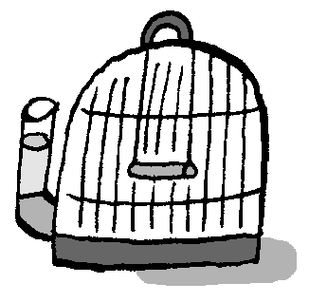
 |  | 
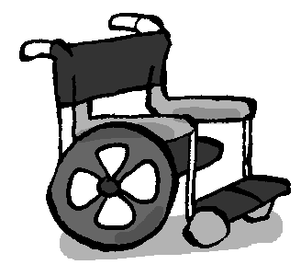 |  |  |  | 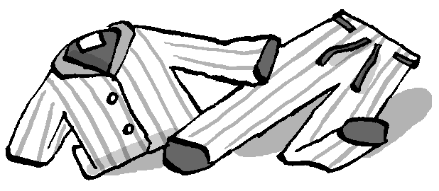
 |  |  |  |  | Note : ____ / 10

Noms / Prénom : ..............................................................................................................................................
Classe : .......................................................... | Note : .......... / 10
1 | Explique en quelques lignes ce que tu pourrais faire pendant ton temps libre si tu étais bénévole.

Note : ____ / 10

2 | Complète le tableau.

 | Masculin | Féminin |  |  | Masculin | Féminin
1 | compétent |  |  | 6 |  | estivale
2 | solidaire |  |  | 7 |  | étrangère
3 | décédé |  |  | 8 |  | profonde
4 | qualifié |  |  | 9 |  | persévérante
5 | ému |  |  | 10 |  | utile

Note : ____ / 10

3 | Écoute la conversation entre Paul et Charlotte et complète les phrases.  ( ) verbes, ( ........... ) mots de la liste. CD piste 14

cinéma • exercice • un film policier • chambre • garage
chien • d’accord • géographie
• Paul aimerait que Charlotte au ........................... avec lui.
• Paul veut que Charlotte ........................... pour aller voir un ........................... .
• Charlotte veut que Paul l’ à faire son ........................... de ........................... .
• La mère de Charlotte veut qu’elle sa ........................... .
• Charlotte voudrait que Paul l’ avant d’arriver chez elle.
• Paul aimerait que Charlotte son ........................... dans le ............................ .

Note : ____ / 10

4 | Complète les phrases suivantes en exprimant la durée.  Utilise depuis que, depuis, cela fait … que.

• nous ………….…………….……………. , je suis très bronzée.

• trois heures elle …………….…………….……………. à Nicolas.

• Je ne suis pas allé à la montagne …………….…………….…………….

• vous ……………….……., nous n’avons plus le temps de nous voir.

• deux mois je …………….…………….……………. .

Note : ____ / 10

5 | Complète les phrases avec un pronom interrogatif.

• Le Burkina Faso est entouré de sis pays, …………….……………. ?
• …………….……………. de ces deux montagnes sépare la France de l’Espagne ?
• …………….……………. est le sommet le plus haut de France ?
• …………….……………. de ces deux desserts tu veux ?
• Ces deux robes sont très jolies, mais …………….……………. tu vas mettre ?
• J’aime toutes les chansons de ce disque, et toi, …………….……………. sont tes préférées ?
• …………….……………. sont les capitales de l’Union européenne ?
• …………….……………. de ces deux stylos tu m’as demandé ?
• …………….……………. est ta couleur préférée ?
• La Garonne et la Loire sont deux fleuves français, …………….……………. est le plus long ?

Note : ____ / 10

6 | Écoute et écris les phrases. CD piste 15
........................................................................................................................................................................... ........................................................................................................................................................................... ........................................................................................................................................................................... ........................................................................................................................................................................... ........................................................................................................................................................................... ........................................................................................................................................................................... ........................................................................................................................................................................... ........................................................................................................................................................................... ........................................................................................................................................................................... ........................................................................................................................................................................... ........................................................................................................................................................................... ........................................................................................................................................................................... ........................................................................................................................................................................... ...........................................................................................................................................................................

Note : ____ / 10

